附件

第十四批拔尖人才和第十一批优秀青年
科技人才评选申报操作指南

一、申报个人登录柳州市专家人才申报系统（https://lzrc.lzdj.gov.cn:5001/home/login），完成个人账号注册。
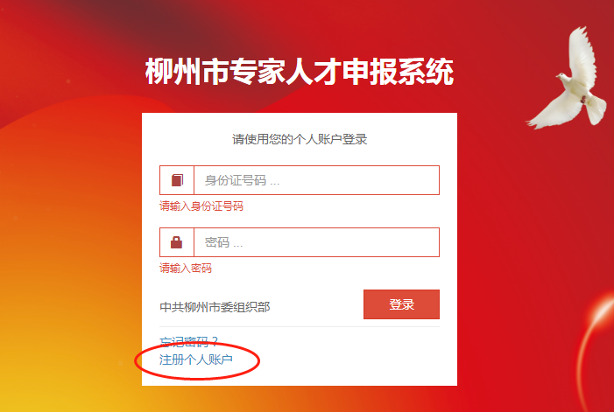
二、选择“2020年第十四批柳州市拔尖人才”或“2020年第十一批柳州市优秀青年科技人才”申报计划，逐项填写申报材料。
（一）选择“2020年第十四批柳州市拔尖人才”或“2020年第十一批柳州市优秀青年科技人才”申报计划；
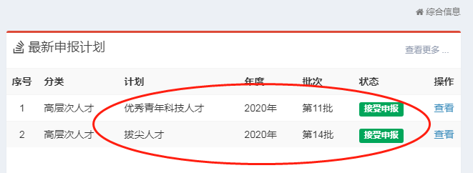
（二）逐项填写申报材料。
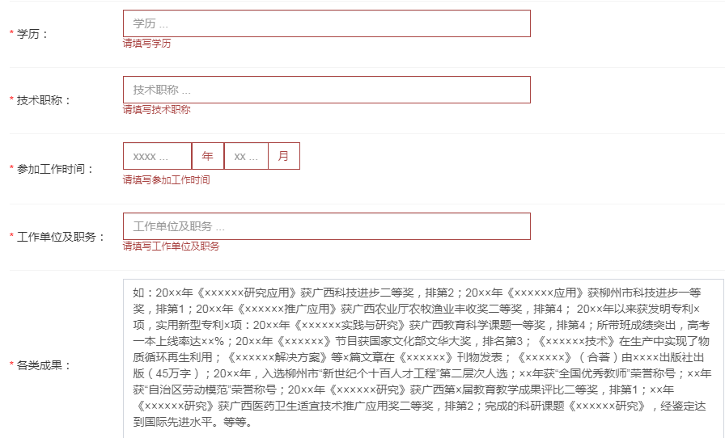
三、申报材料提交成功后，打印《申报简表》、《完整申报表》，走线下签字、盖章、公示流程；需经所在单位组织人事部门审核，单位领导班子集体研究同意、单位内部公示（公示期不少于5个工作日）。
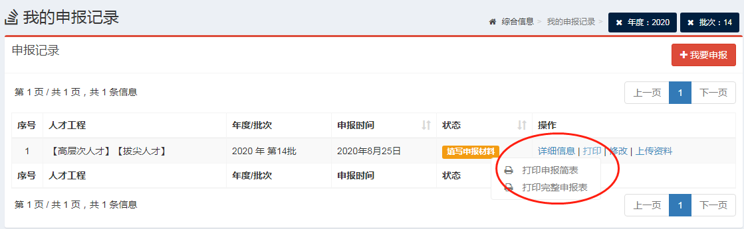
四、线下流程签字、盖章、公示后，上传《申报简表》、《完整申报表》、推荐函、廉政证明（或遵纪守法证明）及相关证明材料影印件（PDF版）至柳州市专家人才申报系统。
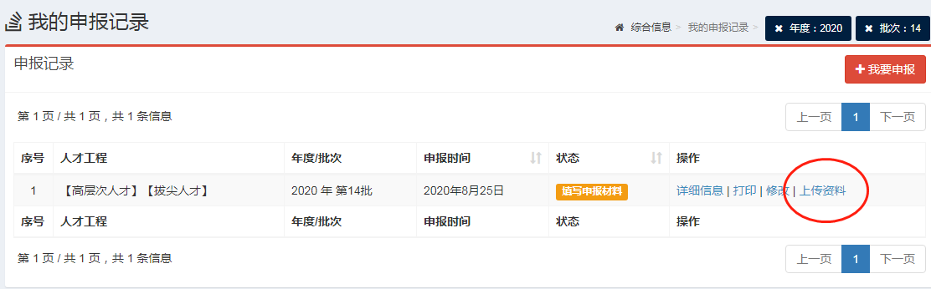
五、将经签字、盖章的《申报简表》2份、《完整申报表》3份、推荐函1份、廉政证明（或遵纪守法证明）1份报送至市委组织部人才科。

